

# Новый федеральный перечень

**учебников: что изменится**



# C:\Users\User\Desktop\знак ФГОС.pngФПУ-2022 вступил в действие

**с 12.11.2022**

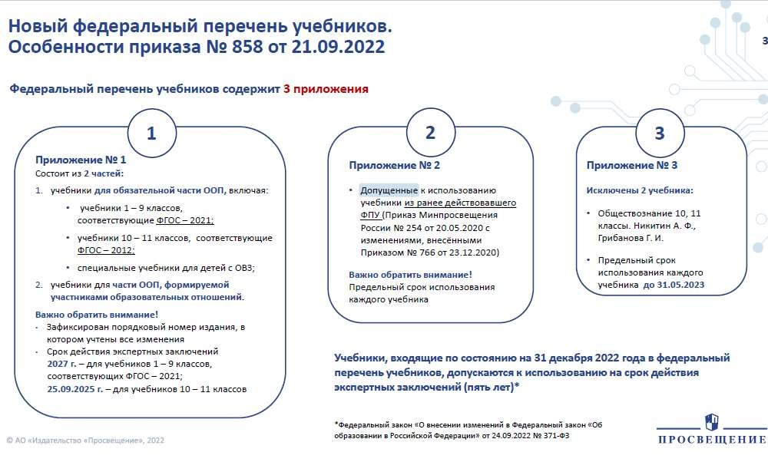

# с документом

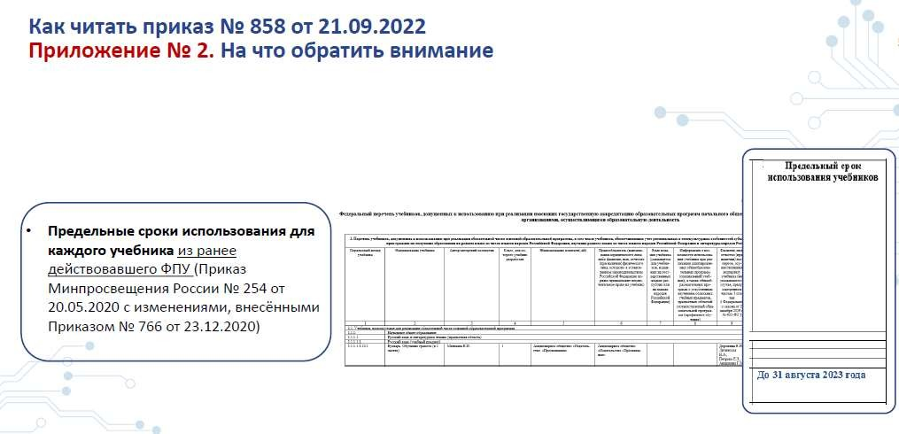

Изучаем Приложение 2. **Отмечаем те позиции** (учебники, по которым работает образовательная организация), где указан **предельный срок использования 31.08.2023.**

Эти учебники подлежат **обязательной замене к 2023-2024 учебному году.**

**Обратите внимание на рекомендации по закупке от издательства «Просвещение». Также необходимо заменить АТЛАСЫ (в связи с изменением границ РФ)**

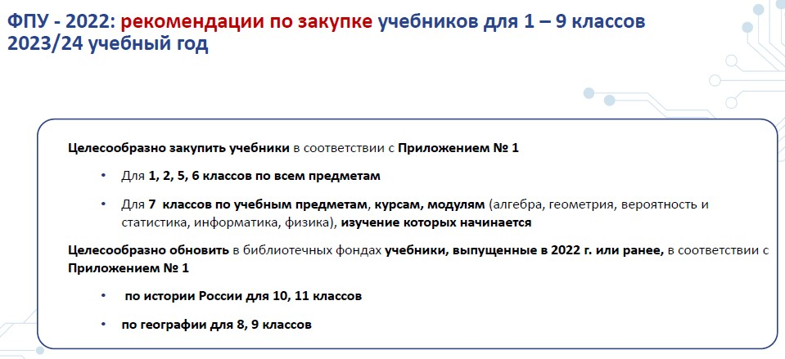

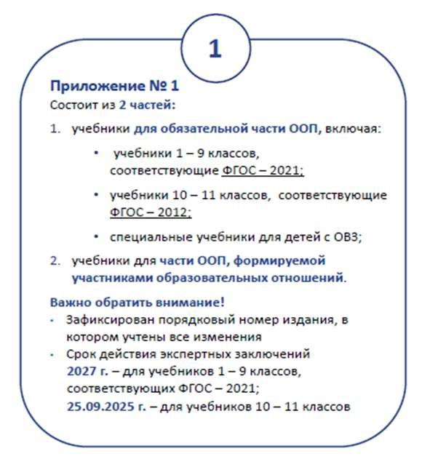

1. Проверяем по Приложению 1 есть ли учебники, предельный срок использования которых

истекает 31. 08 2023г., в новом

ФПУ.

1. На МО педагоги **выбирают учебники из Приложения 1.**
2. Определяют, что из УМК будут использовать в качестве **учебных пособий (пропись,**

рабочая тетрадь, сборник

**заданий и пр.)**. Заносят это в протокол

заседания МО.

Обращаем внимание, что:

1. **Все учебники из Приложения № 1 переработаны в**

соответствии с ФГОС -2021 (смотрите графу 6)

1. **Учебники из Приложения 1, изданные в 2023 году, будут**

отличаться от предыдущих изданий.

1. **Учебники из Приложения 2, предельный срок которых до 31.08.2025-31.08.2027, будут выпускаться издательствами. Они идентичны учебникам выпущенным к ФПУ-2019 (т.е. годы выпуска 2019, 2020, 2021, 2022).**
2. **Учебники, предельный срок действия которых 31.08.2024г. выпускаться (допечатываться) не будут.**

**Если учебника нет в Приложении 1 ФПУ-2022:**

1. **Его необходимо заменить на учебник, входящий в ФПУ-2022**
2. **Использовать его в качестве УЧЕБНОГО ПОСОБИЯ можно только как ДОПОЛНИТЕЛЬНЫЙ.**

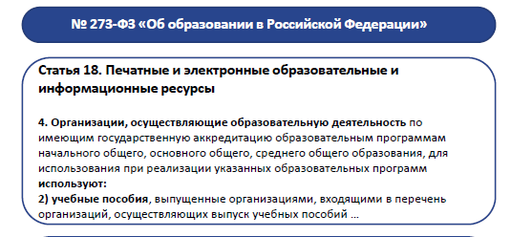

**которые могут дополнительно использоваться при реализации** имеющих государственную аккредитацию **образовательных программ начального общего, основного общего, среднего общего образования;** (в ред. Федерального закона от 24.09.2022 N 371-ФЗ)

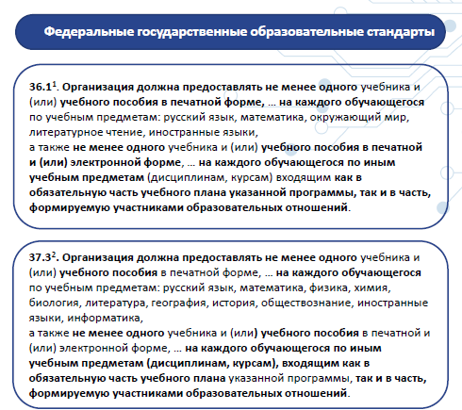

2. **Нормы обеспеченности**

образовательной деятельности **учебными изданиями в расчете на одного обучающегося** по

основной образовательной программе **устанавливаются соответствующими**

**федеральными**

**государственными**

**образовательными стандартами** (в ред. Федерального закона от 30.12.2020 N 517-ФЗ)

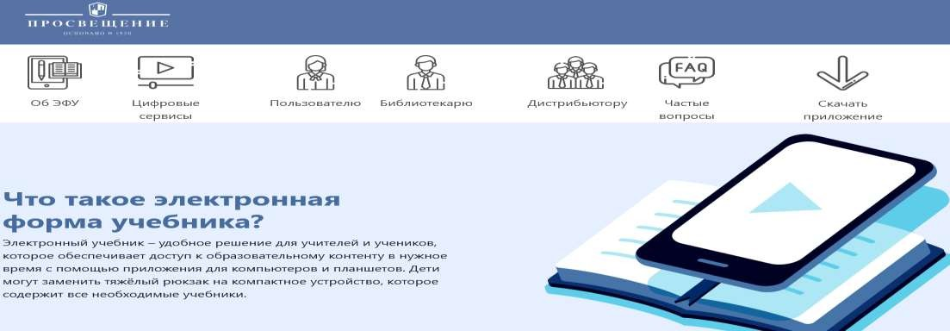ЭФУ используются на основании включения учебника в действующий ФПУ и не

подлежат включению в ФП ЭОР (Приказ Минпроса РФ от 15.04.2022 № 243)

На сайте издательства «Просвещение»

<https://digital.prosv.ru/>

**Электронная форма учебника (ЭФУ)**

* Рекомендации по выбору оборудования при работе с электронными формами учебников и цифровыми сервисами в приложении «LECTA»
* После подписания договора образовательной организации на электронную почту приходит письмо с кодами доступа к комплектам с ЭФУ и цифровыми сервисами. Вы, как библиотекарь, активируете коды доступа в Системе управления лицензиями.
* Нельзя создать комплект на класс, положить туда все лицензии для класса и передать его всем ученикам класса. **Для каждого ученика в классе должен быть сформирован индивидуальный комплект с учебниками и цифровыми сервисами.**
* **Лицензия электронного учебника действительна 1 год** после активации кода.

4. Организации, осуществляющие образовательную

деятельность …..при реализации указанных образовательных программ **используют:**

3) **электронные образовательные ресурсы, входящие в федеральный перечень электронных образовательных ресурсов**, допущенных к использованию при реализации

имеющих государственную аккредитацию образовательных программ начального общего, основного общего, среднего общего образования. (п. 3 введен Федеральным законом от 30.12.2021 N 472-ФЗ)

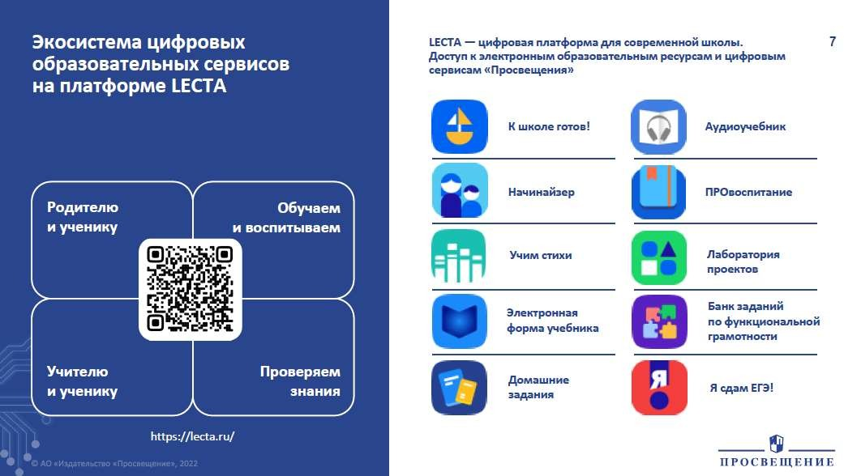

**Лайфхаки для работы:**

* Положение об учебном фонде
* Приказ о работе с Федеральным перечнем учебников
* Ревизия (аудит) учебного фонда
* Перспективный план комплектования учебников

Как рассчитать прогнозируемую сумму:

**Количество учебников в комплекте (с учетом 2-х частей)** умножить на **количество учеников** (например, 1-х классов)

умножить на среднюю стоимость учебника (800,00)



Презентацию подготовила: Федореева Г.И , педагог-библиотекарь МАОУ «Гимназия №5» имениЛ.В.Усыниной, г.Северобайкальск

При подготовке презентации частично использованы слайды презентации

издательства «Просвещение»

